11 Některé kubické krystalové struktury

Chlorid cesný CsCl - velmi jednoduchá kubická struktura
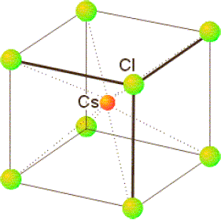
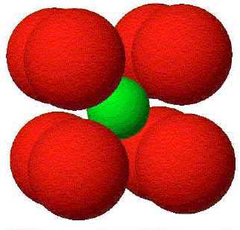
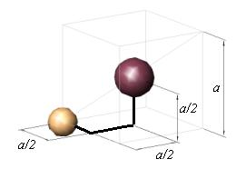
X_{Cl} > X_{Cs} => Cl‾‾ - aniont , Cs⁺ - kationt
Krystaluje v prosté (primitivní) kubické mříži - prostorová grupa
mřížový parametr a = 0,3196 nm
Pm3m
hmotnost hmotné báze CsCl: m_{CsCl} = (A_{Cs} + A_{Cl}) m_{u} = (133 + 35,5) · 1,66·10⁻²⁷ = 2,797·10⁻²⁵ kg = 2,797·10⁻²² g
výpočet krystalografické hustoty CsCl
prostá kubická buňka => obsahuje jeden uzlový bod => jednu hmotnou bázi
rozměr krychlové buňky a = 0,3196 nm = 3,196·10⁻¹⁰ m
objem krychlové buňky V_{CsCl} = a³ = (3,196·10⁻¹⁰)³ = 3,2645·10⁻²⁹ m³ = 3,2645·10⁻²³ cm³
ρ = m_{CsCl} / V_{CsCl} = 2,797·10⁻²⁵ kg / 3,2645·10⁻²⁹ m³ = 8567,9 kg/m³ = 8,5679 g/cm³
Koordinační číslo k = počet nejbližších sousedů - informace o těsnosti seskupení iontů (atomů) - síla vazeb
k_{CsCl} = 8 - každý iont má 8 nejbližších sousedů (opačného druhu), 4 nad sebou + 4 pod sebou viz obr struktury
₅₅Cs
¹³³
₁₇Cl
^{35,5}
Elektronegativita X_{Cs} = 0,75 , X_{Cl} = 3,0
protonové, atomové číslo
nukleonové, hmotnostní číslo
průměr iontu Cs > průměr iontu Cl
(výrazně větší protonové číslo)
Cs
Obě uvedené varianty jsou zcela identické, liší se pouze volbou počátku souřadné soustavy - ve středu iontu Cl nebo iontu Cs, pak:
iont Cs je obklopen 8 ionty Cl
nebo naopak
iont Cl je obklopen 8 ionty Cs

Jedná se o buňku prostou nikoliv prostorově centrovanou. Iont ve středu buňky Cl nebo Cs pochází z hmotné báze,
nejde o uzel mříže.
Hmotná báze se skládá ze dvou iontů a to Cs⁺ a Cl‾‾
jeden z iontů buď Cl nebo Cs je v poloze 0 0 0,
(na začátku souřadnic)
pak druhý iont Cs (Cl) je v poloze ½ ½ ½
tj v polovině tělesové úhlopříčky
0 0 0
½ ½ ½
Cs
Cl

Clorid sodný NaCl - halit, sůl kamenná
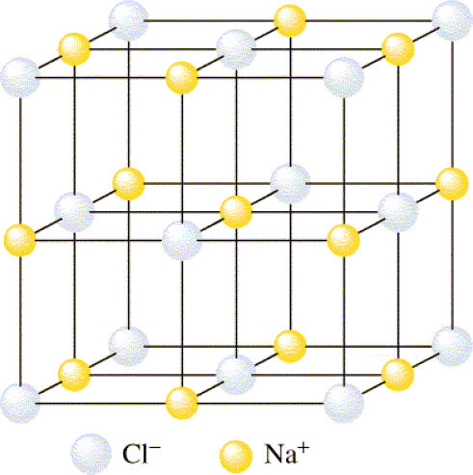
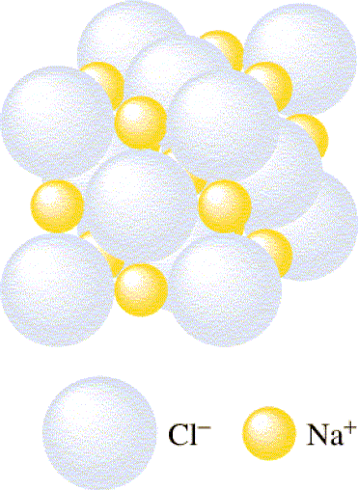
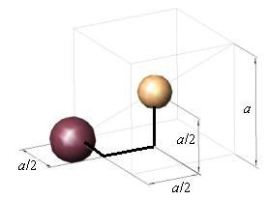
₁₁Na
₁₇Cl
^{35,5}
Elektronegativita X_{Na} = 0,90 , X_{Cl} = 3,0
protonové, atomové číslo
nukleonové, hmotnostní číslo
²³
X_{Cl} > X_{Na} => Cl‾‾ - aniont , Na⁺ - kationt
průměr aniontu Cl‾ > průměr kationtu Na⁺
(větší protonové číslo + elektron navíc)
Krystaluje v plošně centrované kubické mříži - prostorová grupa
mřížový parametr a = 0,5643 nm
Fm3m
hmotnost hmotné báze NaCl: m_{NaCl} = (A_{Na} + A_{Cl}) m_{u} = (23 + 35,5) · 1,66·10⁻²⁷ = 9,711·10⁻²⁶ kg = 9,711·10⁻²³ g
výpočet krystalografické hustoty NaCl
plošně centrovaná kubická buňka => obsahuje čtyři uzlové body => čtyři hmotné báze
rozměr krychlové buňky a = 0,5643 nm = 5,643·10⁻¹⁰ m
objem krychlové buňky V_{NaCl} = a³ = (5,643·10⁻¹⁰)³ = 1,7969·10⁻²⁸ m³ = 1,7969·10⁻²² cm³
ρ = 4∙m_{NaCl} / V_{NaCl} = 4∙ 9,711·10⁻²⁶ kg / 1,7969·10⁻²⁸ m³ = 2161,7 kg/m³ = 2,1617 g/cm³
Koordinační číslo k = 6 - počet nejbližších sousedů každý iont má 6 nejbližších sousedů (opačného druhu)
6 sousedů na 6-ti koncích osového kříže ve středu každého iontu - viz levý obr
(každý Na má 6 sousedů Cl, a naopak každý Cl má 6 sousedů Na)
Hmotná báze se skládá ze dvou iontů a to Na⁺ a Cl‾‾
jeden z iontů buď Cl nebo Na je v poloze 0 0 0,
(na začátku souřadnic)
pak druhý iont Na (Cl) je v poloze ½ ½ ½
tj v polovině tělesové úhlopříčky
(závisí opět na volbě počátku souřadnic
- ve středu iontu Cl nebo Na)
Cl‾
Na⁺
0 0 0
½ ½ ½

Polovodiče - křemík -Si, germánium - Ge - diamantová struktura - plošně centrovaná kubická mříž
Prostorová grupa - d -skluzová rovina
mřížový parametr : pro křemík a_{Si} = 0,5431 nm
pro germánium a_{Ge} = 0,5646 nm
Fd3m
₁₄Si
^{28.1}
₃₂Ge
^{72,6}

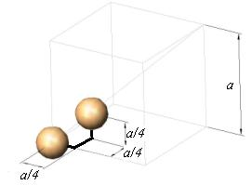
Hmotná báze se skládá ze dvou stejných atomů Si nebo Ge
jeden z atomů je v poloze 0 0 0,
(na začátku souřadnic)
druhý atom je v poloze ¼ ¼ ¼
tj ve čtvrtině tělesové úhlopříčky
(=> musí existovat skluzová rovina)
0 0 0
¼ ¼ ¼
Si
Si

Koordinační číslo k = 4 - počet nejbližších sousedů - každý atom má 4 nejbližší sousedy

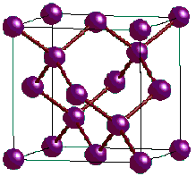
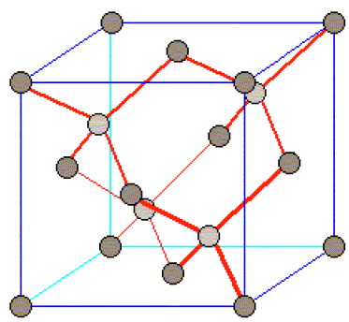
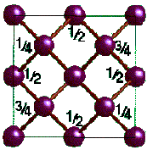
(Pohledy z nárysu , půdorysu a bokorysu, jsou identické)

Diamantová struktura: v ní krystaluje uhlík - C - diamant,
křemík Si, germanium Ge.

Struktura sfaleritu - řada sloučeninových - binárních polovodičů - sirník zinečnatý (sulfid zinečnatý) - ZnS
(a další např. ZnSe, CdS, InAs, InSb, SiC )
obdoba diamantové struktury
₁₆S
^{32,1}
protonové, atomové číslo
nukleonové, hmotnostní číslo
₃₀Zn
^{65,4}
X_{S} > X_{Zn} => S‾‾ - aniont , Zn⁺ - kationt
průměr aniontu S‾ > průměr kationtu Zn⁺
(elektron navíc)
Elektronegativita X_{Zn} = 1,6 , X_{S} = 2,6

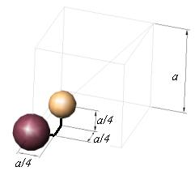
F43m
Hmotná báze se skládá ze dvou iontů a to Zn⁺ a S‾‾
jeden z iontů buď S nebo Zn je v poloze 0 0 0,
(na začátku souřadnic)
pak druhý iont Zn (S) je v poloze ¼ ¼ ¼
tj ve čtvrtině tělesové úhlopříčky
(závisí opět na volbě počátku souřadnic)
- ve středu iontu Cl nebo Na)

S‾
Zn⁺
¼ ¼ ¼
0 0 0
Krystaluje v plošně centrované kubické mříži - prostorová grupa
Změna prostorové grupy (snížení symetrie) je způsobena hmotnou bazí, která obsahuje dva různé atomy - ionty
(oproti diamantové, která obsahuje dva stejné atomy => vyšší symetrie )
mřížový parametr a = 0,5411 nm

Koordinační číslo k = 4 - počet nejbližších sousedů - každý atom má 4 nejbližší sousedy (opačného druhu)
tvořící tetraedr
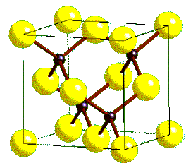
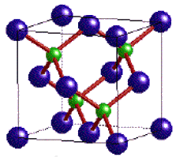
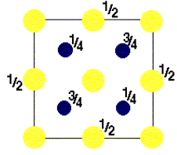
(Pohledy z nárysu , půdorysu a bokorysu, jsou identické)
Struktura sfaleritu - podobná diamantu, s tím rozdílem,
že hmotná báze obsahuje různé atomy (ionty)

